Министерство образования Республики Беларусь

Учреждение образования

«Белорусский государственный университет информатики

и радиоэлектроники»

Специальность «Программная инженерия»

Кафедра инженерной психологии и эргономики

Учебная дисциплина «Основы алгоритмизации и программирования»

ОТЧЕТ

по лабораторной работе No6

«Строковые данные»

Вариант 3

Подготовила: Бобровская А.Е.

Студент группы 410902

Проверил: Усенко Ф.В.

Минск 2024

**Цель работы:** сформировать навыки и умения обработки структурированных типов данных, организованных в виде строковых данных.

Задание:Ввести строку. Посчитать количество слов в строке и результат вывести на экран.

#include <iostream>

#include <string>

using namespace std;

int main()

{

setlocale(LC_ALL, "Russian");

int i, count = 0;

string line;

bool inWord = false;

cout << "Введите строку: ";

getline(cin, line);

for (i = 0; i < line.size(); i++)

{

if (line[i] != ' ')

{

if (!inWord)

{

inWord = true;

count++;

}

}

else

{

inWord = false;

}

}

cout << "Количество слов: " << count;

return 0;

}

Результат работы программы представлен на рисунке 1.

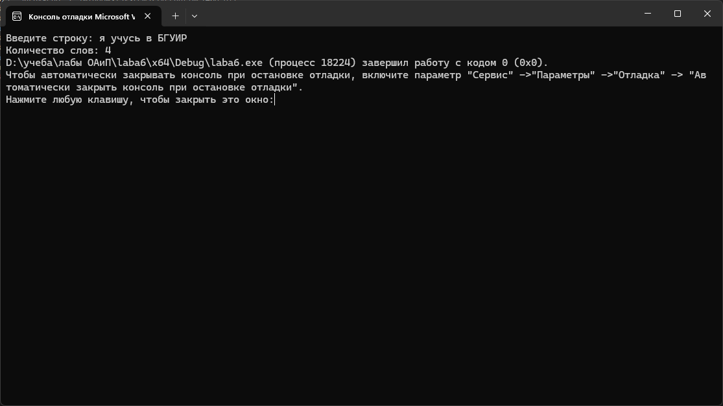

Рисунок 1 – Результаты работы программы

Блок схема работы программы представлена на рисунке 2.

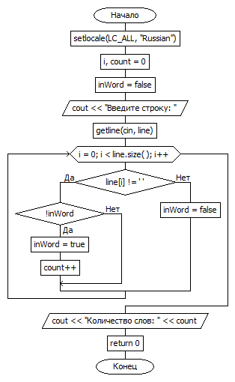

Рисунок 2 – Блок схема работы программы

**Вывод:** в ходе выполнения работы была достигнута цель данной лабораторной работы: сформировать навыки и умения обработки структурированных типов данных, организованных в виде строковых данных.